Hjemmespejd for juniorer uge 12

Kode 1
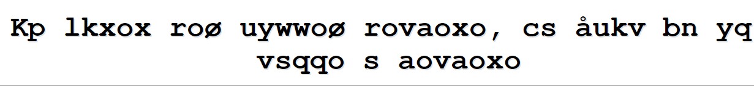

Kode 2
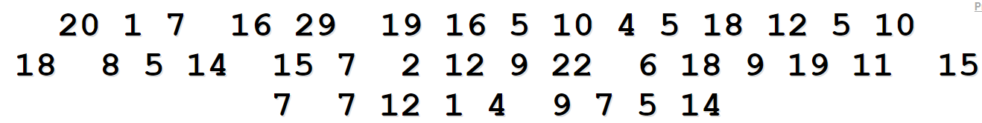

Skriv desuden også en valgfri besked med en af de ovenstående koder og send med.
Det kan gøres ved at skrive på sms’en eller ved at tage et billede af koden skrevet ned.

Svar på koderne på en sms til Katharina 23742585. Helst fra spejderens egen mobil (hvis muligt).
Svar skal sendes senest tirsdag d. 24. marts.

